

**О внесении изменении и дополнений в постановление акимата Атырауской области от 20 марта 2014 года № 78 "Об утверждении регламента государственной услуги "Выдача лицензии, переоформление, выдача дубликатов лицензии на осуществление деятельности по производству (формуляции) пестицидов (ядохимикатов), реализации пестицидов (ядохимикатов), применению пестицидов (ядохимикатов) аэрозольным и фумигационным способами"**

***Утративший силу***

Постановление акимата Атырауской области от 29 августа 2014 года № 261. Зарегистрировано Департаментом юстиции Атырауской области 26 сентября 2014 года № 3011. Утратило силу постановлением акимата Атырауской области от 25 декабря 2015 года № 377

      Примечание РЦПИ.  
      В тексте документа сохранена пунктуация и орфография оригинала.  
      Сноска. Утратило силу постановлением акимата Атырауской области от 25.12.2015 № 377 (вводится в действие по истечении десяти календарных дней после дня его первого официального опубликования).  
      В соответствии с пунктом 3 статьи 16 Закона Республики Казахстан от 15 апреля 2013 года "О государственных услугах", приказом Министра экономики и бюджетного планирования Республики Казахстан от 14 августа 2013 года № 249 "Об утверждении Правил по разработке стандартов и регламентов государственных услуг" акимат Атырауской области **ПОСТАНОВЛЯЕТ:**  
      1. Внести в постановление акимата Атырауской области от 20 марта 2014 года № 78 "Об утверждении регламента государственной услуги "Выдача лицензии, переоформление, выдача дубликатов лицензии на осуществление деятельности по производству (формуляции) пестицидов (ядохимикатов), реализации пестицидов (ядохимикатов), применению пестицидов (ядохимикатов) аэрозольным и фумигационным способами" (зарегистрировано в Реестре государственной регистрации нормативных правовых актов № 2903, опубликовано 29 мая 2014 года в газете "Прикаспийская коммуна") следующие дополнения:  
      в Регламенте государственной услуги "Выдача лицензии, переоформление, выдача дубликатов лицензии на осуществление деятельности по производству (формуляции) пестицидов (ядохимикатов), реализации пестицидов (ядохимикатов), применению пестицидов (ядохимикатов) аэрозольным и фумигационным способами", утвержденном указанным постановлением:  
      приложения 1, 2, 3 изложить в новой редакции согласно приложениям 1, 2, 3 к настоящему постановлению:  
      дополнить пунктом 9 следующего содержания:  
      "9. Справочник бизнес-процессов оказания государственной услуги "Выдача лицензии, переоформление, выдача дубликатов лицензии на осуществление деятельности по производству (формуляции) пестицидов (ядохимикатов), реализации пестицидов (ядохимикатов), применению пестицидов (ядохимикатов) аэрозольным и фумигационным способами" при выдаче лицензии приведен в приложении 5, при переоформлении лицензии в приложении 6, при выдаче дубликата в приложении 7 к настоящему Регламенту";  
      дополнить приложениями 5, 6, 7 согласно приложениям 4, 5, 6 к настоящему постановлению.  
      2. Контроль за исполнением настоящего постановления возложить на Дюсембаева Г.И. – первого заместителя акима Атырауской области.  
      3. Настоящее постановление вступает в силу со дня государственной регистрации в органах юстиции и вводится в действие по истечении десяти календарных дней после дня его первого официального опубликования.

|  |  |
| --- | --- |
| *Аким области* | *Б. Измухамбетов* |

|  |  |
| --- | --- |
|  | Приложение 1 к постановлением акимата Атырауской области от 29 августа 2014 года № 261 Приложение 1 к регламенту государственной услуги "Выдача лицензии, переоформление,  выдача дубликатов лицензии на осуществление деятельности по производству(формуляции)  пестицидов (ядохимикатов), реализации пестицидов (ядохимикатов), применению пестицидов (ядохимикатов) аэрозольным и фумигационным способами" |

**Описание последовательности процедур (действий), с указанием длительности каждой процедуры (действия) при выдаче лицензии**

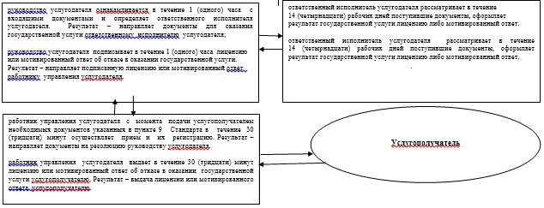

|  |  |
| --- | --- |
|  | Приложение 2 к постановлением акимата Атырауской области от 29 августа 2014 года № 261 Приложение 2 к регламенту государственной услуги "Выдача лицензии, переоформление,  выдача дубликатов лицензии на осуществление деятельности по производству(формуляции)  пестицидов (ядохимикатов), реализации пестицидов (ядохимикатов), применению пестицидов (ядохимикатов) аэрозольным и фумигационным способами" |

**Описание последовательности процедур (действий), с указанием длительности каждой процедуры (действия) при переоформлении лицензии**

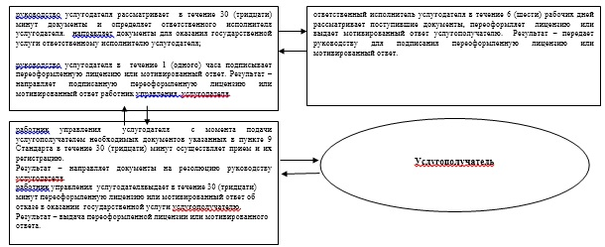

|  |  |
| --- | --- |
|  | Приложение 3 к постановлением акимата Атырауской области от 29 августа 2014 года № 261 Приложение 3 к регламенту государственной услуги "Выдача лицензии, переоформление,  выдача дубликатов лицензии на осуществление деятельности по производству(формуляции)  пестицидов (ядохимикатов), реализации пестицидов (ядохимикатов), применению пестицидов (ядохимикатов) аэрозольным и фумигационным способами" |

**Описание последовательности процедур (действий), с указанием длительности каждой процедуры (действия) при выдаче дубликата лицензии**

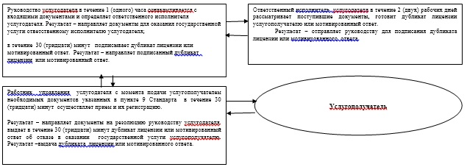

|  |  |
| --- | --- |
|  | Приложение 4 к постановлением акимата Атырауской области от 29 августа 2014 года № 261 Приложение 5 к регламенту государственной услуги "Выдача лицензии, переоформление,  выдача дубликатов лицензии на осуществление деятельности по производству(формуляции)  пестицидов (ядохимикатов), реализации пестицидов (ядохимикатов), применению пестицидов (ядохимикатов) аэрозольным и фумигационным способами" |

**Справочник бизнес-процессов оказания государственной услуги**  
**Содержание каждой процедуры (действия), входящей в состав процесса оказания государственной услуг при выдаче лицензии**

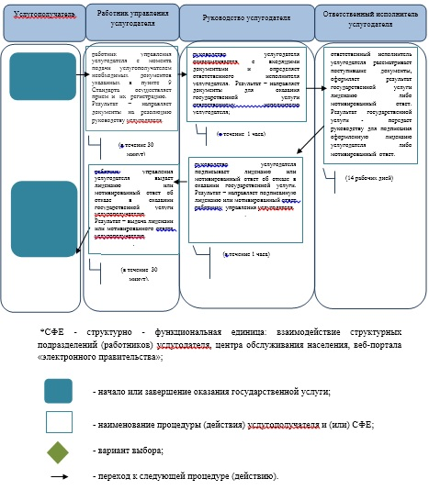

|  |  |
| --- | --- |
|  | Приложение 5 к постановлением акимата Атырауской области от 29 августа 2014 года № 261 Приложение 6 к регламенту государственной услуги "Выдача лицензии, переоформление,  выдача дубликатов лицензии на осуществление деятельности по производству(формуляции)  пестицидов (ядохимикатов), реализации пестицидов (ядохимикатов), применению пестицидов (ядохимикатов) аэрозольным и фумигационным способами" |

**Справочник бизнес-процессов оказания государственной услуги**  
**Содержание каждой процедуры (действия), входящей в состав процесса оказания государственной услуг при переоформлении лицензии**

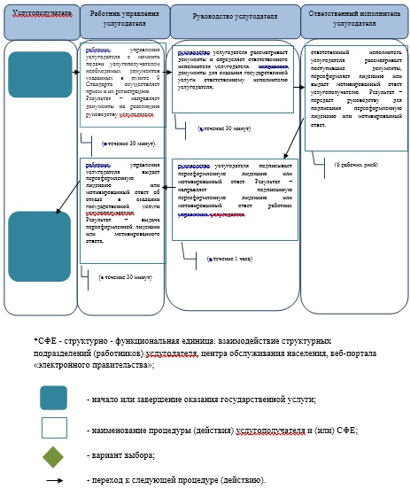

|  |  |
| --- | --- |
|  | Приложение 6 к постановлением акимата Атырауской области от 29 августа 2014 года № 261 Приложение 7 к регламенту государственной услуги "Выдача лицензии, переоформление,  выдача дубликатов лицензии на осуществление деятельности по производству(формуляции)  пестицидов (ядохимикатов), реализации пестицидов (ядохимикатов), применению пестицидов (ядохимикатов) аэрозольным и фумигационным способами" |

**Справочник бизнес-процессов оказания государственной услуги**  
**Содержание каждой процедуры (действия), входящей в состав процесса оказания государственной услуг при выдаче дубликата**

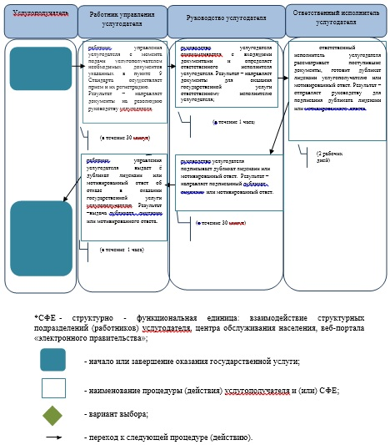

© 2012. РГП на ПХВ «Институт законодательства и правовой информации Республики Казахстан» Министерства юстиции Республики Казахстан